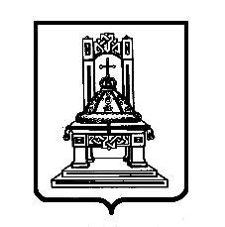

ТВЕРСКАЯ ОБЛАСТЬ

З А К О Н

О внесении изменения в статью 5¹ закона Тверской области
«О регулировании отдельных вопросов проведения публичных мероприятий на территории Тверской области»

Принят Законодательным Собранием
Тверской области 28 ноября 2019 года

Статья 1

Внести в пункт 5 части 3 статьи 5¹ закона Тверской области от 10.10.2006 № 98-ЗО «О регулировании отдельных вопросов проведения публичных мероприятий на территории Тверской области» (с изменениями, внесенными законами Тверской области от 20.12.2012 № 123-ЗО, от 10.06.2019 № 31-ЗО) изменение, изложив его в следующей редакции:

«5) территории, непосредственно прилегающие к жилым домам и многоквартирным домам, к домам системы социального обслуживания населения.».

Статья 2

Настоящий закон вступает в силу со дня его официального опубликования.

Губернатор Тверской области И.М. Руденя

Тверь
24 июля 2020 года
№ 48-ЗО

